МІНІСТЕРСТВО ОСВІТИ І НАУКИ УКРАЇНИ

НАЦІОНАЛЬНИЙ УНІВЕРСИТЕТ "ЛЬВІВСЬКА ПОЛІТЕХНІКА"

Кафедра систем штучного інтелекту



ЗВІТ № 6 **з курсу “ОБДЗ”** на тему:

**«Виконання реляційних операцій реляційної алгебри засобами SQL»**

**Виконав:**

студент групи КН-208

Фіняк М.В.

**Викладач:**

Якимишин Х.М.

**Лабораторна робота № 6**

**Мета роботи:** розробити SQL запити для виконання операцій реляційної алгебри: проекції, селекції, натурального з’єднання, умовного з’єднання.

**Короткі теоретичні відомості**

В реляційну алгебру крім теоретико-множинних операцій входять ще й реляційні операції над відношеннями. Зокрема проекція, селекція, натуральне та умовне з’єднання.

*Проекцією* відношення 𝑅(𝐴1, 𝐴2, … , 𝐴𝑛) на задану підмножину множини атрибутів 𝐴′ = {𝐴𝑖1, 𝐴𝑖2, … , 𝐴𝑖𝑘} A називають множину R[ A'] проекцій кортежів відношення на ці атрибути за вилученням повторень. Тобто операція створення проекції створює нову таблицю шляхом виключення певних стовпців з існуючої таблиці. Для створення проекції – реляційної таблиці, що складається лише з деяких визначених стовпців іншої реляційної таблиці – ми просто вказуємо початкову таблицю, а далі перелічуємо ті стовпці, які хочемо залишити.

Результатом операції *селекції* деякого відношення R за заданим критерієм 𝜓 є нове відношення, яке утворюється з тих кортежів, значення атрибутів яких роблять істинною умову, сформульовану критерієм select(R, 𝜓 ) = R ' . Критерій селекції – це логічний вираз, який порівнює значення атрибутів кортежу з деякими заданими величинами. Вимоги до значень атрибутів критерію формулюються через порівняння значень (=, >, <, >=, <= тощо).

Операція *натурального з’єднання* визначається для двох відношень

𝑅(𝐴1, 𝐴2, … , 𝐴𝑛) та 𝑆(𝐵1, 𝐵2, … , 𝐵𝑚), де 𝐴⋂𝐵 ≠ 0 , тобто відношення мають однакові атрибути. Результатом операції є нове відношення, множина атрибутів якого є об’єднанням множин атрибутів першого та другого відношень, а кожен кортеж утворюється шляхом об’єднання тих кортежів відношень, в яких значення спільних атрибутів співпадають:

𝑅 ∗ 𝑆 = 𝑇(𝐴 ∪ 𝐵)

Дана операція призначена для утворення більш крупних відношень з більш дрібних.

Результатом *умовного з’єднання* двох відношень 𝑅(𝐴1, 𝐴2, … , 𝐴𝑛) та 𝑆(𝐵1,𝐵2, … , 𝐵𝑚), де 𝐴 ∩ 𝐵 ≠ 0, є нове відношення, множина атрибутів якого є об’єднанням множини атрибутів першого та другого відношень, а кожен кортеж утворюється шляхом об’єднання тих кортежів відношень, для яких виконується критерій умовного з’єднання за атрибутами:

𝑅 ∗ 𝑆 = 𝑇(𝐴 ∪ 𝐵), 𝜓(𝐴1, 𝐴2, … , 𝐴𝑛, 𝐵1, 𝐵2, … , 𝐵𝑚)

Для утворення умовного з’єднання необхідно визначити критерій або умову порівняння атрибутів з вказаним виразом або між собою.

Для створення проекції на мові SQL можна використовувати директиву створення віртуальних таблиць **CREATE VIEW**:

CREATE VIEW ім’я_проекції [(перелік_полів)]

AS SELECT DISTINCT (перелік_полів) FROM ім’я_таблиці

**Хід роботи Таблиця order1:**

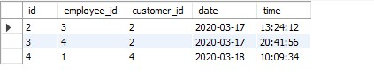

**Таблиця dish:**

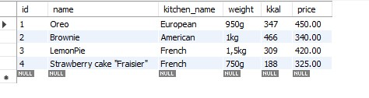

1. Запит на виконання проекції:

**CREATE VIEW order3**

**AS SELECT DISTINCT id, date, time FROM restaurant.order1;** Результат запиту :

**SELECT * FROM restaurant.order3;**



1. Запит на виконання селекції замовлень та результат:

**SELECT * FROM restaurant.order3**

**WHERE date >= '2020-03-09' AND date < '2020-03-18';**

:

1. Запит на виконання натурального з’єднання dish i order3 та результат:

**SELECT order3.id, order3.date, order3.time, dish.name, dish.kkal FROM order3, dish**

**WHERE order3.id = dish.id;**

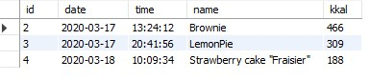

1. Запит на виконання умовного з’єднання. Додатковою умовою тут буде порівняння ім’я клієнта та ім'я робітника.

**Таблиця customer:**

**SELECT * FROM restaurant.customer;**



**Таблиця staff:**

**SELECT * FROM restaurant.staff;**

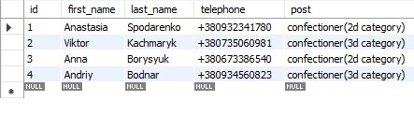

Запит на виконання умовного з’єднання та результат:

**SELECT customer.id, customer.first_name, customer.last_name, staff.id, staff.first_name, staff.last_name FROM customer, staff**

**WHERE customer.first_name = staff.first_name;**



**Висновок:** під час виконання даної лабораторної роботи я навчився розробляти SQL запити для виконання операцій реляційної алгебри: проекції, селекції, натурального з’єднання, умовного з’єднання.